**QUIMICA**

**CONFIGURACION ELECTRONICA**

**Claudia Roció Novoa Campos**

**CAROLINA LOPEZ OSORIO**

**CC. 1.110.579.281**

**JORNADA SABATINA**

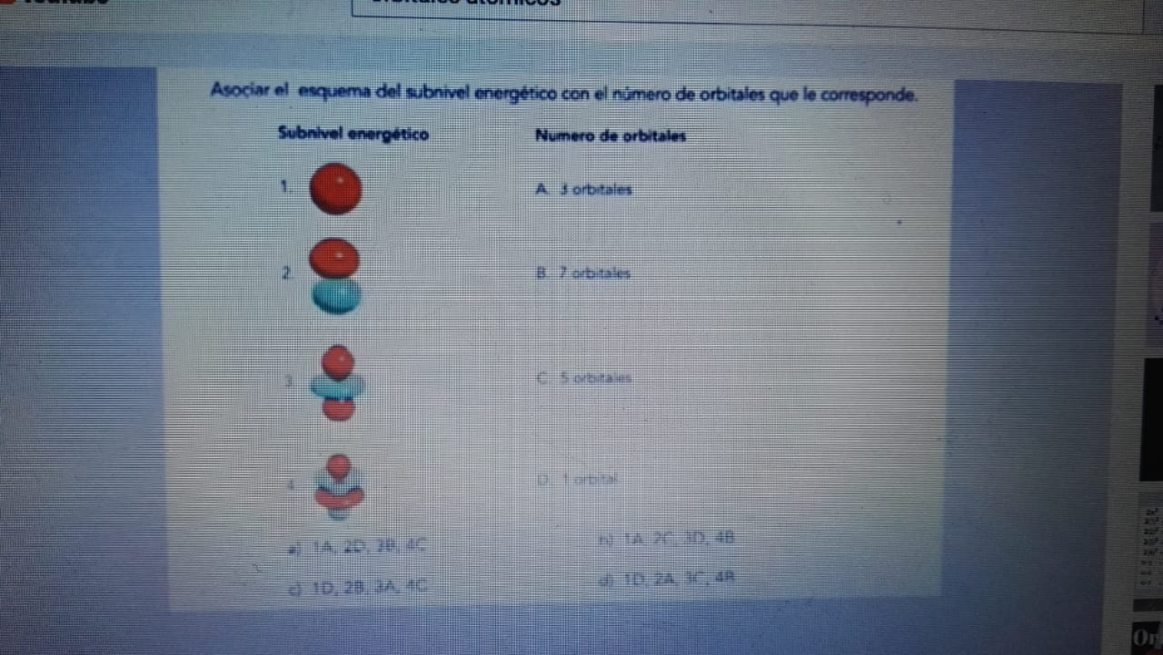

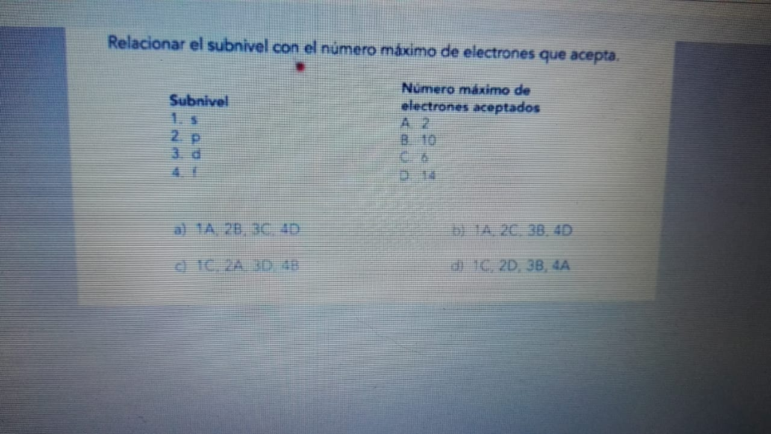

3. Dado los elementos de número atómico 35 y 38 describa su:

* Configuración electrónica

**Z=35 BROMO=** 1s² 2s² 2p⁶ 3s² 3p⁶ 4s² 3d¹⁰ 4p⁵.

**Z= 38 ESTRONCIO =** 1s² 2s² 2p⁶ 3s² 3p⁶ 4s² 3d¹⁰ 4p⁵ 5s²

* Cuantos orbitales y subniveles tiene

Z=35

8 SUBNIVELES

18 ORBITALES

Z=38

8 SUBNIVELES

18 ORBITALES

* Realiza su configuración electrónica utilizando el diagrama de Moeller.

**Z=35 BROMO=** 1s² 2s² 2p⁶ 3s² 3p⁶ 4s² 3d¹⁰ 4p⁵.

**Z= 38 ESTRONCIO =** 1s² 2s² 2p⁶ 3s² 3p⁶ 4s² 3d¹⁰ 4p⁵ 5s²

4. Consultar:

* Ácidos: Un ácido es aquella sustancia química capaz de ceder protones (H+) a otra sustancia química.
* Bases: Una base es aquella sustancia química capaz de captar protones (H+) de otra sustancia química.
* Sales: Se denomina sales a compuestos químicos fruto de un enlace iónico entre partículas químicas con carga positiva (cationes) y otras con carga negativa (aniones)
* Óxidos: Se denomina sales a compuestos químicos fruto de un enlace iónico entre partículas químicas con carga positiva (cationes) y otras con carga negativa (aniones)